晋祠景点简介
晋祠旅游景区位于山西省太原市西南郊二十五公里处的悬瓮山麓，晋水源头。晋祠旅游景区是自然山水与历史文物相结合的古建园林，它背山面水，坐西向东，在如画的美景中，历代劳动人民建筑了近百座殿、堂、楼、阁、亭、台、桥、榭。在苍郁的树木掩映之下，清澈见底的泉水蜿蜒穿流于祠庙殿宇之间，使游人目不暇接，留连忘返。晋祠是山西省重点旅游景点也是全国重点文物保护单位。
晋祠始建于北魏，为纪念周武王次子叔虞而建。这里殿宇、亭台、楼阁、桥树互相映衬，山环水绕，文物 荟萃，古木参天，是一处旅游景观十分优美的古建园林，被誉为山西的“小江南”，是一处国家少有的大型祠堂式古典园林,驰名中外。尤其是圣母殿、侍女像、鱼沼飞梁、难老泉等旅游景点是晋祠风景区的精华。祠内的周柏、难老泉、宋塑侍女像被誉为“晋祠三绝”，具有很高的历史价值、科学价值和艺术价值。晋祠为国家重点文物保护单位，是华夏文化的一颗璀璨明珠。

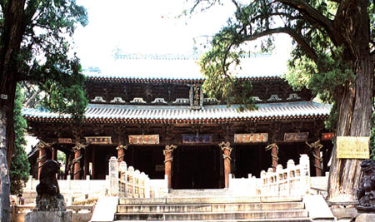

山西晋祠宾馆
山西晋祠宾馆位于太原市西南20公里处悬翁山麓，与全国著名旅游胜地晋祠毗邻。宾馆始建于1957年，是国家旅游局授予的中国五星级饭店，山西省唯一的国宾馆，近50年来曾先后接待了刘少奇、朱德、彭德怀、江泽民、胡锦涛等上百位党和国家领导人以及知名人士和外国元首。宾馆占地面积518亩，绿化覆盖率为70%，以其独特的皇家园林特点和别墅建筑风格博得了“花园别墅”和山西“钓 鱼台”之誉。
2006年6月，晋祠宾馆完成了划时代的改造与建设。此次改造立足高起点、高标准、高品位，秉承以人为本、以和为美之理念，以一流的规划、一流的设计、一流的施工，将文化、建筑、园林景观、现代设施融为一体，体现了自然美与建筑美、古典美与现代美、空间美与装修美、人文美与景观美的和谐统一，书卷气、山水情、诗画意、艺术美、舒适度……在今天的晋祠宾馆处处流溢。
山西晋祠宾馆园林环境融中国传统造园艺术与西方古典造园艺术于一体，寓中国民族文化、西方文化和三晋文化于一炉，处处超凡脱俗，清新高雅。馆内近有九龙湖波光粼粼，远有悬瓮山风光旖旎，叠石涌泉、廊桥亭榭与绿树花草浑然一体，相得益彰，形成园中有园，景中有景，景随步移，天然成趣的皇家园林，置身其中令人留恋忘返，遐思无限。
山西晋祠宾馆现有十一幢风格迥异、构思新颖、设计独特的别墅式接待楼，古朴庄重，高雅大方，富丽堂皇，呈现出至尊风采。目前拥有中西式的总统套、豪华套、标准间、单人间；有装饰典雅、风格各异的中西餐厅、宴会厅29个，最大接待能力1000人，可承办各类宴会、酒会、冷餐会。如今宾馆餐饮不仅荟萃粤、川、淮扬、晋菜四大菜系，汇聚山西面食之精华，而且通过不断的研究、探索与创新，逐步推出了国宴和官府菜系列，形成了独具特色的国宾馆宴会和自助餐文化，深受宾客好评；有大中小型会议室29个，适于举办各类大中小型会议、学术研讨会、招待会、庆贺典礼和商务洽谈会，其中国际会议中心具有16道同声传译设备、并具有即时翻译、可视电话会议等功能，可同时容纳600人；相配套的国宾会所，设有省城最高档的全自动循环消毒恒温游泳馆、标准室内网球场、KTV包间、冰火桑拿浴、水疗按摩、休闲吧等设施，是理想的休闲、健身、娱乐场所。无论是居家旅行、商务办公、自驾车旅游，还是团队会议、常住外宾专家，宾馆都是最理想的选择
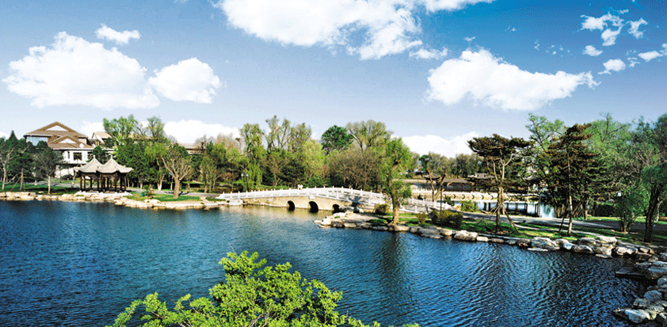

晋祠宾馆位置图

关于乘车线路有以下建议和提示。

1、火车站
从火车站到晋祠宾馆乘804、308公交车可到达，票价2.5元，时间约1h，路线可参见下列网址，；
http://bus.mapbar.com/taiyuan/xianlu/804luzhi/
http://bus.mapbar.com/taiyuan/poi/6PB7bW5k-9c6
2、太原武宿国际机场
乘机场大巴到火车站，然后转乘804、308公交车可到达，时间约1.5h，大巴票价约15元。
3、从火车站和机场到晋祠宾馆，打车是强烈不建议的，因为这个地方较偏，没有回头客，所以一般出租车不愿意去，即使愿意也不打表，要讨价还价。所以价格会因人而已，机场到晋祠约60~80元，火车站可能会超过100元。
4、希望参会人员尽量集中乘接送车。

